幸福婦產科藥品基本資料表
商品名(英) |  | METHON 30MG |  | 中文名(中) | 滅嗽錠 | 處方代號 | MEDICON TAB 30MG
成分/學名 |  | Dextromethorphan 30MG |  |  | 廠商 | 中國化學製藥股份有限公司
健保碼 |  | AC27528100 |  |  | 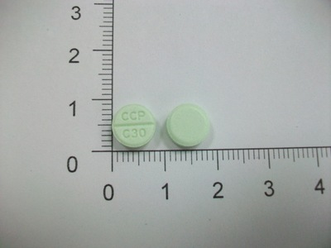
包裝/外觀
適應症 |  |  | 感冒、支氣管氣喘、氣喘性支氣管炎、咽頭炎、支氣管炎、喉頭炎、肺炎、肺結核等所引起之咳嗽
劑量及用法 |  |  | 成人：10~20mg，每 4 小時服用一次。 或 30mg，每 6~8 小時服用一次。  小孩(6~12歲)：5~10mg，每 4 小時服用 一次。或 15mg，每 6~8 小時服用一 次
注意事項 |  |  | 1. 對 Dextromethorphan Hydrobromide 過敏者，請勿服用。  2. 投與 MAO Inhibitor 之製劑的患者，請勿服用本劑。  3. 對 6 歲以下之幼童投藥時必須小心 (Under Medical Supervision)。  4. 對患有高燒或持續性咳嗽的患者，必須小心投與(Under medical Supervision)。
可能副作用 |  |  | 輕微的暈眩、思睡、噁心、嘔吐及胃痛
孕婦用藥分級 |  |  | C

